**КОНСУЛЬТАЦИЯ с РЕКОМЕНДАЦИЯМИ**

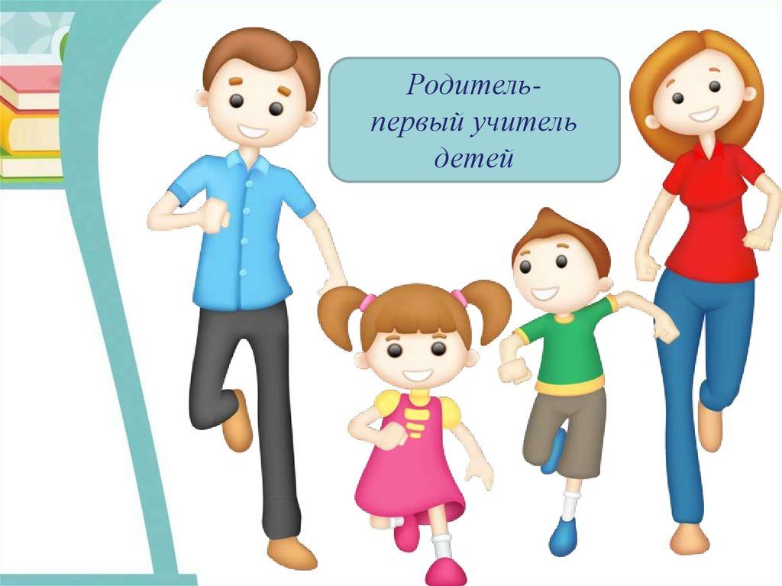

***Подготовила:***

***педагог-психолог***

***высшей категории***

***Анжела Егорычева***

«**Родители являются первыми педагогами**. **Они обязаны заложить основы физического, нравственного и интеллектуального развития личности ребенка в младенческом возрасте» (п. 1 ст. 18 Закона РФ *«Об образовании»*).**

Вы - первые и самые важные **учителя** вашего ребёнка. Первая школа - Ваш дом - окажет огромное влияние на то, что он будет считать важным в жизни, на формирование его системы ценностей.

Сколько бы мы ни прожили, мы все равно постоянно возвращаемся к опыту в детстве - к жизни в семье: продолжаем ссылаться на "то, чему учила меня моя мать", "то, что показал мне отец", "то, чему меня учили дома".

Семейная педагогика должна быть направлена не только на здоровье, но и на развитие интеллектуальной, а также эмоционально – чувственной сферы ребенка.

"Годы чудес" - так называют исследователи первые пять лет жизни ребёнка. Закладываемое в это время эмоциональное отношение к жизни и людям и наличие или отсутствие стимулов к интеллектуальному развитию оставляют неизгладимый след на всём дальнейшем поведении и образе мыслей человека. Одно из таких важных моментов, это желание пойти в школу и в дальнейшем это скажется на том, хочет ли ребёнок учиться? Фундаментом закладывается это в семье. Умение говорить, слушать, пользоваться языком также относится к числу вещей, которые ребёнок, живущий среди людей, постигает очень рано. И прежде чем начать читать, он должен достаточно овладеть языковыми навыками, умением слушать и говорить. Замечательно будет, например, почитать своему ребёнку сказку перед сном. Очень хорошо развивается умение слушать и в будущем правильно излагать свои мысли. В течение этих первых лет выдаются очень суматошные дни, и родители будут недоумевать: «Где тут взять время, чтобы ещё чему-то учить?». Но не следует забывать, что даже ровный, успокаивающий тон в ситуациях разбитых коленок, набитых шишек, раздражения взрослых может послужить основой формирования личности, укрепить связи между детьми и родителями и способствовать выработке позитивного отношения, способности воспринимать то, чему учат отец и мать.

В**заимодействие с детьми может стать для родителей** первым шагом к пониманию необходимости собственного эстетического и психологического образования, недаром еще у древних греков было фраза «обучая - обучаюсь».

**Родители должны помнить, что искусство не любит ленивых, поэтому должны быть постоянные занятия творчеством, как говорил К.Станиславский: «Любой деятельностью нужно заниматься, как можно более часто, добиваясь, чтобы сложное стало простым, простое - обычным, а обычное - легким и приятным».**

**Родители, учитесь общаться с детьми**

**и получайте от этого удовольствия.**

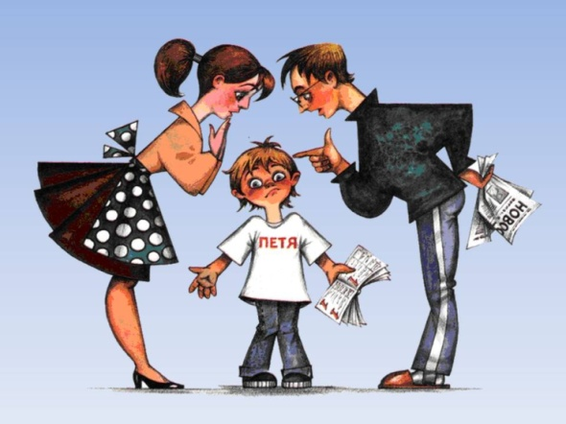

**Рекомендуется:**

- Если вы увидели, что ребёнок что-то делает, начните "параллельный" разговор (комментируйте его действия).

- Родители разговаривайте с детьми заботливым, ободряющим успокаивающим, тоном.

- Когда ребёнок с Вами разговаривает, слушайте его сочувственно и внимательно.

- Установите чёткие и жёсткие требования к ребёнку.

- Ваши объяснения для детей должны быть простыми и понятными.

- Говорите медленно.

- Будьте терпеливы.

- Сначала спрашивайте "ЧТО?"; а "ПОЧЕМУ?" спросите, когда малыш подрастёт.

- Каждый день читайте ребёнку.

- Поощряйте в ребёнке стремление задавать вопросы.

- Не скупитесь на награду: похвалу или поцелуй.

- Поощряйте любопытство и воображение Вашего малыша.

- Поощряйте игры с другими детьми.

- Заботьтесь о том, чтобы у детей были новые впечатления, о которых он мог бы рассказывать.

- Старайтесь, чтобы ребёнок вместе с Вами готовил обед, гуляйте с ним, играйте, лепите, пусть он поможет Вам пересаживать цветы, вешать полки.

- Приобретите медийные носители с записями любимых песенок, сказок и стихов: пусть он слушает их снова и снова.

- Если ребёнок начал что-то коллекционировать или у него появилось хобби, займитесь этим вместе с ним; вообще старайтесь проявлять интерес к тому, что ему нравится делать.

- Будьте примером для ребёнка: пусть он видит, какое удовольствие получаете Вы от чтения газет, журналов и книг. - Не теряйте чувство юмора.

- Проблема отцов и детей не существует там, где родители и дети дружат и чем-то занимаются вместе.

- Ребенку необходим спокойный, доброжелательный психологический

климат. Перебранки в присутствии ребенка в одних случаях способствуют возникновению у него невроза, а в других усугубляют уже имеющиеся нарушения нервной системы. Эмоциональная устойчивость и связанное с ней поведение воспитываются. Здесь важно умение правильно и рационально относиться к тому, что видится, воспринимается, слышится.

- Постоянно произносите:

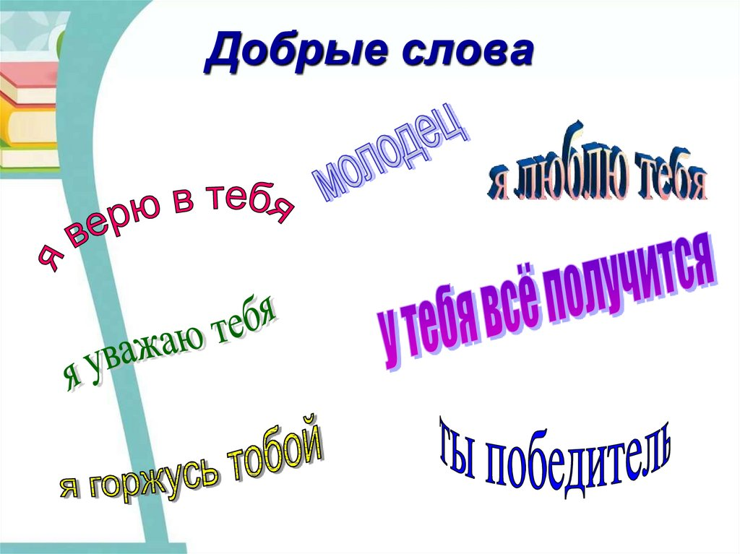

**Не рекомендуется:**

- Родители, не перебивайте ребёнка, не говорите, что Вы не поняли, не отворачивайтесь, пока малыш не закончил рассказывать.

- Не принуждайте ребёнка делать то, к чему он не готов.

- Не заставляйте ребёнка делать что-нибудь, если он вертится, устал, расстроен; займитесь чем-нибудь другим.

- Не требуйте сразу слишком многого от детей: пройдёт немало времени, прежде чем малыш приучится самостоятельно убирать свои игрушки или приводить в порядок комнату.

- Не надо критиковать ребёнка в присутствии других людей.

- Не надо устанавливать множества правил для ребёнка: он перестанет обращать на них внимание.

- Не ожидайте от ребёнка дошкольного возраста понимания : всех логических связей, всех Ваших чувств ("Мама устала"), абстрактных рассуждений и объяснений.

- Не проявляйте повышенного беспокойства по поводу каждой перемены в ребёнке: небольшого продвижения вперёд или, наоборот, некоторого регресса. –

- Не сравнивайте малыша ни с какими другими детьми: ни с его братом или сестрой, ни с соседскими ребятами, ни с его приятелями или родственниками.

